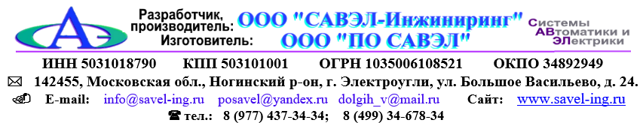

Сетевой пульт управления контроллерами СИ-34
СПК-Квантум

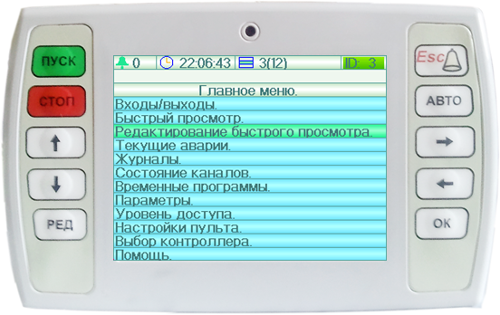

Техническое описание
Руководство по эксплуатации

г. Москва

Оглавление
1. Введение 3
2. Указания мер безопасности 3
3. Комплект поставки 3
4. Назначение и технические характеристики 3
4.1. Назначение пульта 3
4.2. Технические характеристики 4
5. Внешний вид и устройство 4
5.1. Внешний вид пульта 4
5.2. Устройство пульта 4
6. Элементы управления и индикации 6
6.1. Дисплей 6
6.2. Клавиатура 6
7. Подготовка к работе 6
7.1. Монтаж пульта 6
7.2. Подключение пульта 8
8. Условия эксплуатации, хранения и транспортировки 8
8.1. Условия эксплуатации 8
8.2. Условия хранения 9
8.3. Условия транспортировки 9
9. Гарантии изготовителя 9

Введение
«СПК-Квантум» - сетевой пульт управления контроллерами, предназначенный для управления сетевыми контроллерами СИ-34-Квантум.

Особенности пульта «СПК-Квантум»:
- Позволяет осуществлять удаленное подключение к сетевым контроллерам для управления и просмотра параметров:
- Входы
- Выходы
- PI регуляторы
- Уставки
- Системные параметры
- Журналы событий
- Журналы аварий
- Позволяет запускать и останавливать системы в режиме реального времени
- Индикация списка «тревог»
- Звуковое оповещение при возникновении новых «тревог»
- Графический жидкокристаллический дисплей
- Индикация всех контроллеров в сети

Указания мер безопасности
Прочитайте данное руководство перед началом работы. Только квалифицированный персонал может производить установку и подключение пульта «СПК-Квантум».

По способу защиты человека от поражения электрическим током пульт соответствует классу 0 по ГОСТ 12.2.007.0.

Конструктивное исполнение пульта обеспечивает их пожарную безопасность по ГОСТ 12.1.004-91.

Источником опасности при монтаже и эксплуатации пульта является электрический ток.

К работам по монтажу и наладке пульта должны допускаться лица с квалификационной группой по технике безопасности не ниже III.

При нормальном и аварийном режиме работы пульта ни один из элементов конструкции не должен иметь превышение температуры выше допустимых значений, установленных ГОСТ Р МЭК 60065-2002.

Должно быть обеспечено надежное крепление и подсоединение пульта.

Примечание. Не открывайте пульт, не производите подключения проводов, если питание пульта не отключено.

Комплект поставки
- Пульт «СПК-Квантум» 1шт
- Паспорт 1шт
- Винты 10х2мм 4шт

Назначение и технические характеристики

Назначение пульта
Пульт выполняет следующие функции:
- отображение русских и латинских символов;
- запись и чтение всех значений контроллеров;
- индикация «списка аварий» в режиме реального времени;
- звуковая сигнализация при возникновении новых «аварий»;
- сброс аварий;
- защита паролем доступа к контроллерам;
- отображение списка контроллеров в сети;
- быстрый просмотр всех выбранных значений.

Технические характеристики
Основные технические характеристики пульта СПК приведены в табл. 5.2.

Таблица 5.2
Основные технические характеристики Пульта СПК
Индикация | Графический жидкокристаллический дисплей
Управление | 10-ти кнопочная защищенная клавиатура
Напряжение питания постоянного тока, В | 21,6-27,6
Частота, Гц | 50-60
Потребляемая мощность, Вт, не более | 4
Защита по питанию | Самовосстанавливающийся термопредохранитель, 1А
Стандарт сети | CAN, интерфейс RS-485*
Класс защиты | IP24
Габаритные размеры | 85x135x20 мм
Клеммы подключения сети CAN | CH, CL клеммы с винтовыми зажимами 2,5 мм
Клеммы подключения питания | G, G0 клеммы с винтовыми зажимами 2,5 мм
Масса прибора без упаковки, кг, не более | 0,25
* Наличие интерфейса указывается при заказе пульта

Внешний вид и устройство

Внешний вид пульта
На лицевой панели пульта расположен графический жидкокристаллический дисплей и десять функциональных кнопок.

Устройство пульта
- Передняя сторона пульта
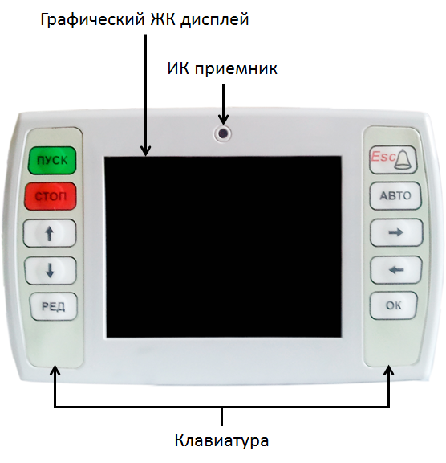

- Обратная сторона пульта

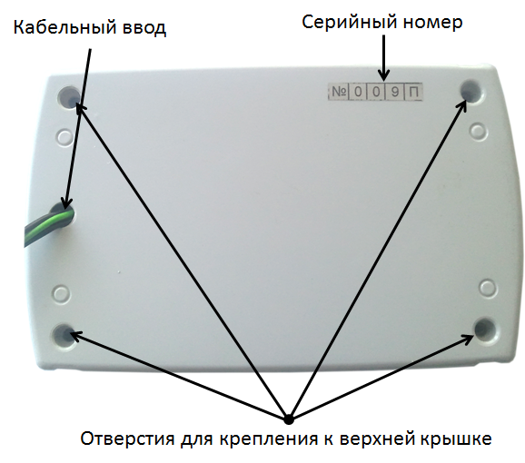

Элементы управления и индикации

Дисплей
В приборе используется графический цветной ЖК дисплей с разрешением 320х240
На дисплее отображаются русские и латинские символы, а также графические изображения.

Клавиатура
В пульте используется 10-ти кнопочная защищенная клавиатура

Кнопка | Функциональное назначение
 | Запускает систему
 | Останавливает систему
 | Используется для листания меню, а также в режиме редактирования параметра для изменения его численного значения.
 | Используется для листания меню, а также в режиме редактирования параметра для изменения его численного значения.
 | Запускает процедуру редактирования выбранного значения. Значение перейдет в режим редактирования. Если выбранная строка не содержит значения для редактирования, то процедура не будет запущена.
- Отключение звуковой сигнализации тревог
- Выход в предыдущее меню
- Отмена редактирования значения
 | Переводит систему в автоматический режим работы
 | Используется для листания меню, а также в режиме редактирования параметра для изменения его численного значения.
 | Используется для листания меню, а также в режиме редактирования параметра для изменения его численного значения.
- Открытие выбранного пункта меню
- Запись измененного значения
- Подтверждение операции

Подготовка к работе

Монтаж пульта
Сетевой пульт предназначен для накладного монтажа. Предусматриваются два варианта крепления.
- Крепление на стене (см. рис. 7.1.)
- Крепление на крышке шкафа (см. рис. 7.2.)

Подключение всех внешних связей осуществляется через клеммы, расположенные внутри корпуса на специальной плате.

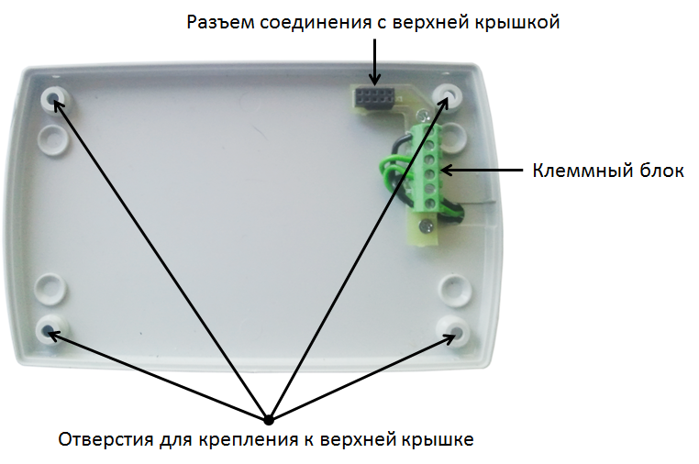

Подготовить место на стене или на дверце шкафа электрооборудования. Место установки должно обеспечивать защиту пульта от попадания влаги, грязи и посторонних предметов.
При установке изделия следует обратить внимание на следующее:
1. Установочное отверстие должно иметь соответствующий размер, для того чтобы пульт не был поврежден при установке.
2. Не следует допускать изгибов установочных кронштейнов во избежание повреждения дисплея пульта.
3. Четыре винта установочных кронштейнов должны быть завинчены с достаточным, но не чрезмерным усилием.

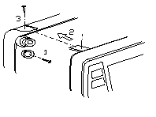
Рис. 7.1. Крепление пульта СПК на стене
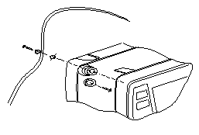
Рис. 7.2. Крепление пульта СПК на дверце шкафа

Подключение пульта
Питание пульта следует осуществлять от распределенной питающей сети 24В постоянного тока или от локального блока питания подходящей мощности, установленного совместно с пультом в шкафу электрооборудования. При питании от распределенной сети 24В требуется устанавливать перед панелью сетевой фильтр, подавляющий микросекундные импульсные помехи.
Рис.7.3. Внешний вид пульта, подключение, сеть.

Условия эксплуатации, хранения и транспортировки

Условия эксплуатации
    - Эксплуатация пульта должна быть в закрытых взрывобезопасных помещениях без агрессивных паров и газов;
    - Температура окружающего воздуха должна быть от 0 до +50 °С;
    - Верхний предел относительной влажности воздуха – 80 % при + 35 °С и более низких температурах без конденсации влаги;
    - Атмосферное давление окружающего воздуха должно быть от 86 до 106,7 кПа.

Пульт сохраняет работоспособность при воздействии:
- повышенной температуры окружающей среды 313 К (40 °С);
- пониженной температуры окружающей среды 253 К (- 20 °С);
- повышенной относительной влажности воздуха 93 % при температуре 313 К (40 °С);
- синусоидальной вибрации в диапазоне частот от 10 до 55 Гц при амплитуде смещения 0,35 мм (в любом направлении);
- одиночных механических ударов полусинусоидальной формы длительностью 16 мс с пиковым ускорением 50 м/с².

Условия хранения
- Хранение пультов в упаковке для транспортирования на складах изготовителя и потребителя должно соответствовать условиям хранения п. 1 по ГОСТ 15150-69.
- Срок хранения пультов в упаковке без переконсервации должен быть не более 3 лет со дня изготовления.
- В помещении для хранения не должно быть токопроводящей пыли, паров кислот и щелочей, а также газов, вызывающих коррозию и разрушающих изоляцию.
- Температура окружающего воздуха должна быть от -25 до +55оС с соблюдением мер защиты от ударов и вибраций.
- Агрессивные примеси в окружающем воздухе должны отсутствовать. Пульты следует хранить на стеллажах.

Условия транспортировки
- Пульты в упаковке предприятия-изготовителя следует транспортировать любым видом транспорта в крытых транспортных средствах (в железнодорожных вагонах, закрытых автомашинах, герметизированных отапливаемых отсеках самолетов, трюмах и т.д.) на любые расстояния.
- Условия транспортирования должны соответствовать условиям хранения п. 5 по ГОСТ 15150-69.

Гарантии изготовителя
- Предприятие-изготовитель гарантирует соответствие пульта указанным характеристикам при соблюдении потребителем условий транспортировки, хранения, монтажа и эксплуатации.
- Гарантийный срок эксплуатации 3 года со дня отгрузки с предприятия-изготовителя.
- В случае выхода пульта из строя в течение гарантийного срока при условии соблюдения потребителем правил эксплуатации, транспортировки и хранения, изготовитель осуществляет его бесплатный ремонт или замену. Гарантийный ремонт осуществляется по адресу изготовителя: 142455, Московская обл., Богородский г.о., г. Электроугли, ул. Большое Васильево, д.24, ООО «ПО САВЭЛ»

ВНИМАНИЕ! 1) Паспорт не действителен без отметки даты продажи и штампа изготовителя.
2) В случае отсутствия паспорта прибор в ремонт по гарантии не принимается.

- Изготовитель обеспечивает ремонт и техническое обслуживание пульта в течение всего срока их производства, а после снятия с производства в течение 10 лет.

